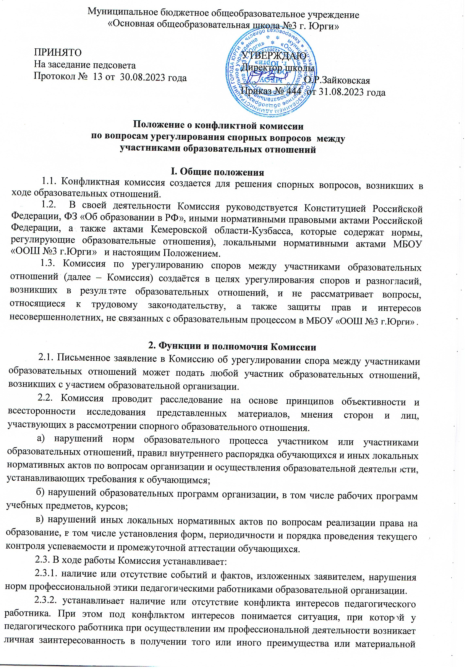
личная заинтересованность в получении того или иного преимущества или материальной выгоды, которая влияет или может повлиять на надлежащее исполнение педагогическим работником профессиональных обязанностей вследствие противоречия между его личной заинтересованностью и интересами обучающегося, родителей (законных представителей) несовершеннолетних обучающихся.
2.3.3. принимает решения в целях урегулирования конфликта интересов педагогического работника при его наличии.
2.3.4. рассматривает обжалование решений о применении к обучающемуся или обучающимся дисциплинарных взысканий.
2.4. По итогам рассмотрения заявлений участников образовательных отношений Комиссия имеет следующие полномочия:
а) установить наличие или отсутствия нарушения участниками образовательных отношений локальных нормативных актов по вопросам реализации права на образование;
б) принять меры по урегулированию ситуации;
в) вынести рекомендации участникам образовательных отношений в целях урегулирования и (или) профилактики повторного возникновения ситуации, ставшей предметом спора.
2.5. Комиссия не вправе осуществлять рассмотрение и урегулирование споров участников образовательных отношений с другими участниками отношений в сфере образования - федеральными государственными органами, органами государственной власти субъектов Российской Федерации, органами местного самоуправления, работодателями и их объединениями.

3. Порядок создания и работы Комиссии
3.1. Конфликтная комиссия назначается решением Совета образовательного учреждения, в том числе на период экзаменов и утверждается приказом руководителя образовательной организации.
3.2. Состав Комиссии формируется посредством выборов из равного числа представителей, достигших совершеннолетия, обучающихся, коллективом обучающихся; коллективом родителей (законных представителей) несовершеннолетних обучающихся и коллективом родителей совершеннолетних обучающихся; коллективом педагогических работников организации на срок один учебный год.
Конфликтная комиссия состоит из 7 членов: 3 из них представляют администрацию образовательного учреждения, 3 - педагогический совет школы, 1 - родительский комитет. Персональный состав конфликтной комиссии определяется решением Совета образовательного учреждения, педагогического совета и родительского комитета сроком на один год. Председатель комиссии назначается Советом школы из числа ее членов.
3.3. В случае досрочного прекращения полномочий члена Комиссии в её состав избирается другой представитель от той же категории участников образовательных отношений, что и выбывший.
3.4. Комиссия избирает из своего состава председателя, заместителя председателя и секретаря простым большинством голосов.
3.5. Председатель Комиссии:
а) распределяет обязанности между ее членами;
б) утверждает повестку заседаний Комиссии;
в) созывает заседания Комиссии и осуществляет распорядительные функции в ходе подготовки и заседания Комиссии;
г) подписывает документы и осуществляет контроль исполнения решений;
д) отчитывается о работе комиссии перед руководителем образовательной организации и иными должностными лицами.
3.6. Заместитель председателя Комиссии имеет следующие полномочия и выполняет нижеперечисленные функции:
а) выполняет поручения Председателя Комиссии;
б) в случае отсутствия Председателя Комиссии выполняет его обязанности;
в) координирует работу членов Комиссии;
г) подготавливает документы, выносимые на рассмотрение Комиссии.
3.7. Секретарь Комиссии осуществляет следующие функции:
а) регистрирует заявления, поступившие в Комиссию;
б) информирует членов Комиссии в срок, не позднее пяти рабочих дней до дня заседания Комиссии о повестке, дате, времени и месте проведения заседания;
в) информирует участников спора и других лиц, в случае необходимости их участия в работе заседания Комиссии, в срок, не позднее пяти рабочих дней до дня заседания Комиссии о повестке, дате, времени и месте проведения заседания;
г) ведет и оформляет протоколы заседаний Комиссии;
д) составляет выписки из протоколов заседаний Комиссии и представляет их лицам, указанным в п. 5.8 настоящего положения;
е) обеспечивает хранение документов и материалов Комиссии, а также их сохранность.
3.8. Члены Комиссии обязаны:
а) участвовать в заседаниях Комиссии;
б) выполнять функции, возложенные на них в соответствии с настоящим Положением;
в) соблюдать требования законодательства при реализации своих функций;
г) в случае возникновения у них конфликта интересов, сообщать об этом председателю Комиссии и отказываться в письменной форме от участия в заседании Комиссии.
3.9. Члены Комиссии не вправе разглашать сведения и информацию, полученную ими в ходе участия в работе Комиссии, третьим лицам.
3.10. Члены Комиссии имеют право:
а) участвовать в подготовке заседаний Комиссии;
б) обращаться к председателю Комиссии по вопросам, относящимся к компетенции Комиссии;
в) запрашивать у директора МБОУ «ООШ №3 г.Юрги» информацию по вопросам, относящимся к компетенции Комиссии;
г) в случае предполагаемого отсутствия на заседании Комиссии доводить до сведения Комиссии своё мнение по рассматриваемым вопросам в письменной форме, которое оглашается на заседании и приобщается к протоколу;
д) выражать в случае несогласия с решением, принятым на заседании Комиссии, особое мнение в письменной форме, которое подлежит обязательному приобщению к протоколу заседания Комиссии;
е) вносить предложения по совершенствованию организации работы Комиссии.

4. Регламент работы Комиссии
4.1. Заседание Комиссии проводится на основании письменного заявления участника образовательных отношений, поступившего непосредственно в Комиссию или в адрес директора МБОУ «ООШ №3 г.Юрги» с указанием признаков нарушений прав на образование и лица, допустившего указанные нарушения.
4.2. В заявлении указываются:
а) фамилия, имя, отчество (при наличии) заявителя, а также несовершеннолетнего обучающегося, если заявителем является его родитель (законный представитель);
б) оспариваемые действия или бездействие участника образовательных отношений, а в случае обжалования решения о применении к обучающемуся дисциплинарного взыскания - оспариваемое действие или бездействие совета обучающихся и (или) совета родителей;
в) фамилия, имя, отчество (при наличии) участника образовательных отношений, действия или бездействие которого оспаривается, а в случае обжалования решения о применении к обучающемуся дисциплинарного взыскания - указание даты и N приказа руководителя организации, который обжалуется;
г) основания, по которым заявитель считает, что реализация прав обучающегося на образование нарушена;
д) требования заявителя.
4.3. В случае необходимости в подтверждение своих доводов заявитель прилагает к заявлению соответствующие документы и материалы или их копии.
4.4. Заявление, поступившее в Комиссию, подлежит обязательной регистрации с последующим письменным уведомлением заявителя о сроке и месте проведения заседания для рассмотрения указанного заявления, либо отказе в его рассмотрении в соответствии с пунктом 4.6. настоящего Положения.
4.5. При наличии в заявлении информации, предусмотренной пунктом 4.2 настоящего Положения, Комиссия обязана провести заседание в течение 10 дней со дня подачи заявления, а в случае подачи заявления в каникулярное время - в течение 10 дней со дня завершения каникул.
4.6. При отсутствии в заявлении информации, предусмотренной пунктом 4.2 настоящего Положения, заседание Комиссии по его рассмотрению не проводится.
4.7. Участник образовательных отношений имеет право лично присутствовать при рассмотрении его заявления на заседании Комиссии, либо действовать через представителя, оформив надлежащим образом доверенность.
4.8. Представителями могут быть лица, которые допускаются к представительству в соответствии с действующим законодательством Российской Федерации. В случае неявки заявителя иди его представителя на заседание Комиссии заявление рассматривается в его отсутствие.
4.9. При необходимости и в целях всестороннего и объективного рассмотрения вопросов повестки заседания Комиссии, Комиссия имеет право приглашать на заседание руководителя организации и (или) любых иных лиц.
4.10. По запросу Комиссии руководитель организации в установленный Комиссией срок представляет необходимые документы.
4. 11. Заседание Комиссии считается правомочным, если на нем присутствует не менее 2/3 (двух третей) членов Комиссии.

5. Порядок принятия и оформления решений Комиссии
5.1. Председатель комиссии или назначенный им член комиссии докладывает существо заявления.
5.2. После доклада существа заявления выслушиваются мнения заявителя и других заинтересованных лиц.
5.3. После выступлений задаются уточняющие вопросы членами комиссии сторонам спора, а также сторонами спора друг другу.
5.4. По результатам рассмотрения заявления участника образовательных отношений Комиссия принимает решение обязательное для исполнения.
5.5. В случае установления факта нарушения права участника образовательного правоотношения Комиссия принимает решение, направленное на его восстановление. В решении указывается: какие права конкретного участника отношения нарушены, а также способы, разумные сроки восстановления нарушенного права и ответственные за это лица.
5.6. Решение Комиссии принимается открытым голосованием большинством голосов от общего числа присутствующих на заседании членов Комиссии. В случае равенства голосов решение принимается в пользу участника образовательных отношений, действия или бездействие которого оспаривается, а в случае обжалования решения о применении к обучающемуся дисциплинарного взыскания - в пользу обучающегося.
5.7. Решение Комиссии оформляются протоколом, который подписывается всеми присутствующими членами Комиссии.
5.8. Решения Комиссии в виде выписки из протокола заседания Комиссии в течение пяти рабочих дней со дня заседания предоставляются заявителю и лицу, на которого Комиссией возложены обязанности по устранению выявленных нарушений, руководителю образовательной организации, а также при наличии запроса совету обучающихся, совету родителей и (или) профсоюзному комитету организации.
5.9. Решение Комиссии является обязательным для выполнения участниками образовательного отношения и подлежит исполнению в срок, предусмотренный решением.
5.10. В случае если заявитель не согласен с решением Комиссии, он может воспользоваться правом обращения в судебные или надзорные органы.
5.11. Срок хранения документов и материалов Комиссии в организации составляет три года, а в случае обращения в судебные органы до окончания судебного спора.

